超声波探伤实验报告

201711140236 物理系基地班 李励玮

**实验目的**

1.了解固体中的弹性波及其传播的规律。  
2.了解超声波产生与探测的原理。  
3.掌握利用示波器测量固体中 3 种弹性波波速的方法。  
4.了解超声波探伤和原理和方法。  
5.设计、搭建利用超声波探测物理量的实验。

**实验仪器**  
JDUT-2 型超声波实验仪，示波器、测试 A1 块和耦合剂水。

**实验内容**  
**1.超声纵波主要性能的表征及 A 块缺陷深度的定位**  
（1）观察直探头超声脉冲波型，测量超声频率

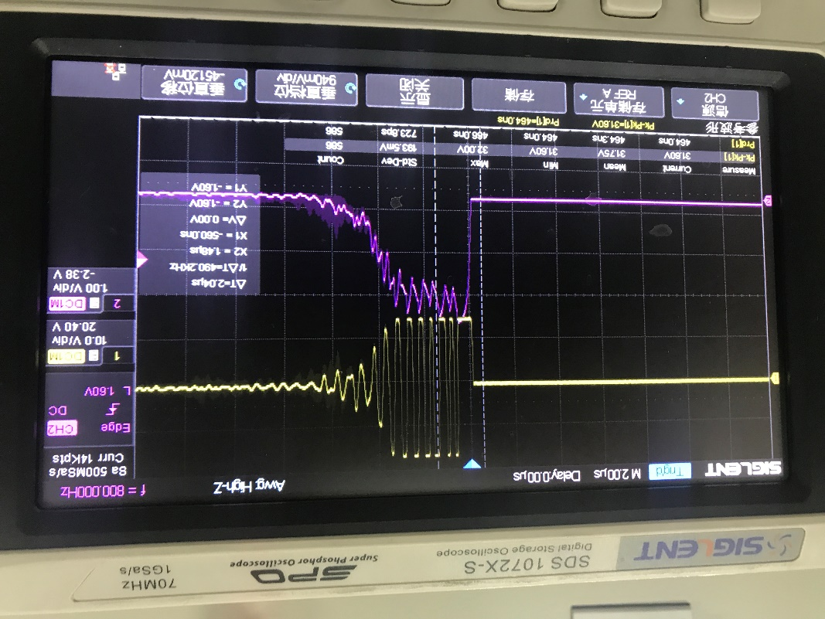

超声频率 $f=\frac{n}{∆T}≈2.5×{10}^{6} Hz$

（2）测量直探头延迟时间、 A1 块中纵波声速

使直探头对无伤区域发出超声脉冲，接受多次反射的声波，测得相邻反射之间的时间差 $t_{1}$ 和二次反射的时间差 $t_{2}$

$$t=2t_{1}-t_{2}$$

$$v_{l}=\frac{s}{t_{1}-t}$$

测得 $t_{1}=18.10μs$ $t_{2}=36.15μs$ $s=2H=2×6.00cm=12.00cm$

延迟时间 $t=1×{10}^{-7}s$

纵波声速 $v_{l}=6.64×{10}^{3}m/s$ 
（3）定位 A1 中不同缺陷的深度；

|  |  |  |
| --- | --- | --- |
| 序号 | $$∆T/μs$$ | $$H=\frac{1}{2}∆T×v_{l}(cm)$$ |
| A | 7.20 | 2.4 |
| B | 16.40 | 5.47 |
| C | 10.20 | 3.4 |
| D | 9.90 | 3.3 |

**2.超声横波主要性能及 A 块缺陷的定位**  
（1）观察斜探头（45°）的超声脉冲波型，测量超声频率:

(不好意思，波型忘记拍照了。)

超声频率 $f=\frac{n}{∆T}≈2.42×{10}^{6} Hz$

（2）采用斜探头，利用工件的同心大小圆弧测量斜探头的延迟时间、横波声速

通过斜探头发出超声脉冲，测量大圆弧和小圆弧一次反射所用时间，分别为 $t_{1}$ 和 $t_{2}$

$t_{1}=\frac{2R}{v_{t}}+t$ $t_{2}=\frac{2r}{v_{t}}+t$

测得 $t_{1}=43.80μs$ $t_{2}=22.40μs$ R=6.00cm r=3.00cm

可得 $t=0.94μs$ $v_{t}=2.8×{10}^{3}m/s$

（3）测量 A1 块对超声波的折射角；

测得 $L_{A0}=4.40cm$ $L_{B0}=10.60cm$

$L_{A}=2.00cm$ $L_{B}=4.92cm$

$H_{A}=2.00cm$ $H_{B}=5.00cm$ 计算得 $β=\arctan{1.1}$

3.计算 Al 的弹性模量。

$$E=ρv_{t}^{2}\frac{3γ^{2}-1}{γ^{2}-1}≈7.27×{10}^{10}Pa$$

**误差分析**

1.由于测量频率时，可见不同峰值之间的幅度和经过时间有一定差异，所以测得的n个周期经过的时间t有一定误差，测得的频率f有误差。

2.由于用光标测量时间差时，人眼界定的峰值和真实值存在一定误差，因此测得的时间数据不一定准确，相应求得的速度、时间延迟t等物理量也有误差。

3.测量折射角时难以精确确定斜探头恰到缺陷位置，因此测得的 $L_{A0}$、 $L_{B0}$ 存在误差。

**思考题**

1. 实验中是如何产生和探测超声波的？

利用晶体的压电效应和逆压电效应。超声波探头通过保护膜或斜楔向外发射超声波，超声波在材料内部传播时超声波在材料内部传播时，与被检对象相互作用发生散射，散射波被同一压电换能器接受，由于正压电效应，震荡的晶片在两极产生振荡的电压，电压信号被放大之后可以用示波器显示、检测。

2. 超声波在固体中的传播与在空气中有什么主要区别？

横波、纵波、表面波都能在固体中传播，但是空气中只能传播纵波。速度不同。

3. 直探头和斜探头发射的超声波有什么区别？

直探头产生纵波，斜探头产生横波或表面波。斜探头的延迟比直探头大。

4. 简述超声探伤的原理。

超声探伤是通过测量反射波来获得物体内部信息的。

在进行缺陷定位时， 首先找到缺陷反射回波最大的位置，然后测量缺陷反射回波对应的时间 ，根据被测材料的声速 可以计算出缺陷到探头入射点的垂直深度H 或水平距离 L。在超声成像时，探头在试块顶部二维扫描，得到来自试块内部缺陷深度的分布，再利用计算机进行图像重建，就可以得到试块内部缺陷的立体图像。

5. 如何测量固体的弹性模量？

测量材料的密度和弹性波速， 根据公式 $E=ρv_{t}^{2}\frac{3γ^{2}-1}{γ^{2}-1}$ 计算。

**实验数据**

